Странджа

Природата на Странджа е благословена, защото съчетава морето, планината и средиземноморското слънце.
Всеки, който дойде в тези земи, се вълнува от богатството на странджанската природа, прекланя се пред паметниците на древната култура, очарован е от духовното наследство, запазено в обичаите, традициите, фолклора и митологията на местните хора. Странджа не е утъпкана туристическа пътека, а едно прекрасно и уникално туристическо приключение. В Странджа всеки се чувства като дете на майката Природа, добре защитено от шумотевицата на съвременната цивилизация.
Тихата смиреност на малките селски църкви и параклиси подхранва вярата, защото в никое друго място тя не е съхранена така добре, както в малките селца Бръшлян, Кости, Българи и много други странджански села и градчета..
Старите странджански къщи, изпълнени с топлина и гостоприемство, предлагат едно целебно усещане за истинско спокойствие.

утъпкан – ušlapaný
целебен – léčivý

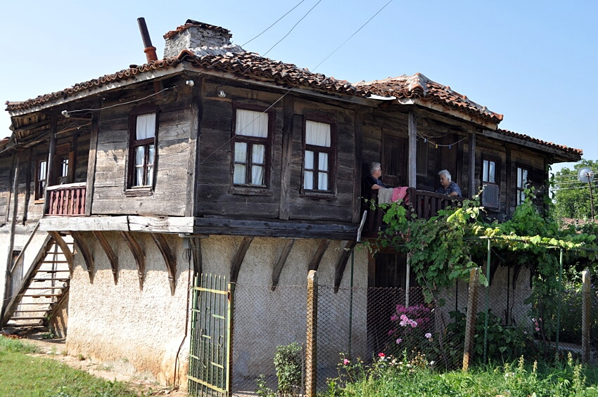
село Бръшлян

